|  |  |
| --- | --- |
|  |  |

|  |  |
| --- | --- |
| UBND HUYỆN TIÊN LÃNG  **TRƯỜNG MN TỰ CƯỜNG** | **CỘNG HOÀ XÃ HỘI CHỦ NGHĨA VIỆT NAM**  **Độc lập – Tự do – Hạnh phúc** |

**BÀI TUYÊN TRUYỀN**

**“XỬ TRÍ THẾ NÀO KHI CON ĐÁNH BẠN/ BỊ BẠN ĐÁNH Ở TRƯỜNG?**

Khi cho con đi học mẫu giáo, bố mẹ có trăm ngàn mối lo khác nhau. Một trong những mối lo tương đối lớn là sợ con mình bị bạn đánh hoặc con mình đánh bạn. Bố mẹ sợ con bị đau, bị thiệt thòi, bị bắt nạt, trở nên nhút nhát hoặc sợ con trở thành người bạo lực, thích dùng nắm đấm để giải quyết vấn đề… Tuy rằng việc trẻ con đánh nhau nếu không xử lí tốt từ đầu thì có thể sẽ ảnh hưởng không tốt đến tâm lí và tính cách của bé sau này nhưng lo lắng của bố mẹ có vẻ hơi quá.

Thứ nhất nguyên nhân trẻ con mẫu giáo đánh nhau thường ít khi xuất phát từ sự thù hận, cố tình mà chỉ là cách bộc phát sự tức giận. Chúng đang chơi có bạn giành mất đồ chơi, chúng tức giận giành lại hoặc xô bạn, đánh bạn... Đó là điều hoàn toàn tự nhiên vì trẻ hầu như chưa biết những cách tích cực hơn để xử lí cảm xúc và giải quyết vấn đề như thương lượng, nói chuyện, nhờ người khác giúp… nên chỉ còn biết dùng cách bản năng nhất: tay chân mà chưa biết nghĩ đến hậu quả, cảm xúc của người khác.

Thứ hai, những trận đòn giữa trẻ con với nhau thường ít khi để lại hậu quả gì nghiêm trọng. Thường thì trẻ chỉ đẩy bạn, lấy tay đánh bạn hoặc tiện đang cầm cái gì thì gõ luôn vào bạn… Bố mẹ có thể rất xót xa khi con mình bị xước xác, bầm tím một tí nhưng nếu bình tĩnh thì bố mẹ sẽ nhận ra là bé cũng không đau lắm và cũng không có ý nghĩ là bạn đánh mình vì ghét mình và không chơi với bạn nữa. Trẻ con thường bộc phát ngay lúc đó rồi lại có thể chơi với nhau vui vẻ.

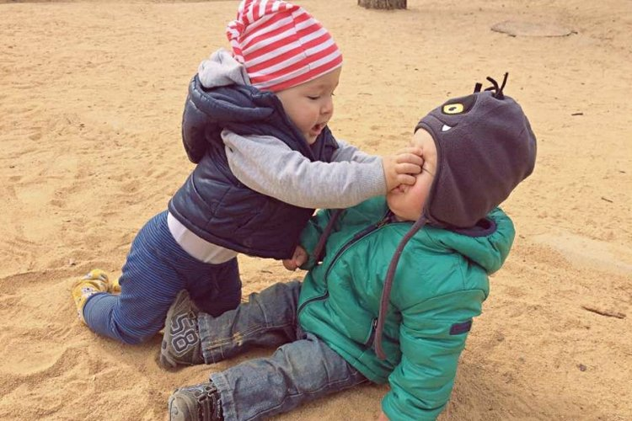

Vì thế, khi được cô giáo thông báo rằng con đánh bạn/ bị bạn đánh thì bố mẹ nên bình tĩnh vì nguyên nhân và hậu quả của sự việc đều do con là trẻ con và không quá nghiêm trọng. Việc bố mẹ chỉ trích cô giáo là không trông các con chu đáo hay chỉ trích bé kia cố tình, không được dạy dỗ đàng hoàng chỉ càng khiến sự việc nghiêm trọng hơn, chứng tỏ bố mẹ hoàn toàn không hiểu tâm lí con trẻ, khiến quan hệ của bé với cô giáo và bạn bè tồi tệ đi.

Vậy nếu chiều nay khi đón con chúng ta được cô thông báo hôm nay con đánh bạn/ bị bạn đánh chúng ta nên hành xử thế nào?

Đầu tiên, hãy hỏi rõ cô giáo sự việc bắt đầu như thế nào, diễn biến ra sao và hậu quả có nghiêm trọng không. Bạn cũng có thể hỏi thêm 1-2 cô giáo khác để chắc chắn về sự việc. Việc bạn hiểu rõ chuyện gì đã xảy ra sẽ giúp bạn biết lí do khiến bé hành xử như thế, phải biết lí do thì sau đó mới giải quyết được. Nếu sự việc để lại hậu quả nghiêm trọng như bạn kia bị sưng to, chảy máu….thì bạn nên liên lạc với phụ huynh của bé kia để hỏi han, tỏ ý xin lỗi và đáng tiếc về vấn đề của trẻ. Có những phụ huynh sẽ hợp tác và bình tĩnh vì hiểu trẻ con không cố tình thì hai bên có thể nói chuyện vui vẻ. Nhưng cũng có những phụ huynh sẽ trút cơn giận dữ lên bạn, bạn chỉ cần nói ngắn gọn hỏi thăm trẻ kia và tỏ ý đáng tiếc vì những hành vi của trẻ nhà mình là được, không cần phải quá dài dòng. Còn nếu chỉ là xô xát nhỏ xước xác, bầm tím thì bạn không cần phải nói chuyện với bố mẹ bé kia ngay, có thể hôm sau tiện gặp thì trò chuyện và thể hiện quan điểm của mình về chuyện của trẻ mà thôi.

Thứ hai, sau đó bạn hãy nói chuyện với trẻ về chuyện đã xảy ra ngày hôm đó. Bạn không nên bắt đầu theo kiểu mình đã biết hết mọi chuyện mà chỉ cần gợi mở nhẹ nhàng rằng mẹ nghe cô giáo nói hôm nay con có xô xát với bạn nào đó, có thể kể cho mẹ nghe được không. Thái độ của bố mẹ nên tỏ ra bình tĩnh, muốn lắng nghe chứ không phải như đang hỏi tội trẻ để trẻ có thể kể lại câu chuyện của mình. Có nhiều sự việc cô giáo nhìn nhận có thể nhầm lẫn vì cô không để mắt đến trẻ thường xuyên được để chứng kiến sự kiện từ đầu đến cuối hoặc do chủ quan của cô. Vì thế bạn cần lắng nghe con mình nói.

Hãy để con bình tĩnh kể lại câu chuyện, bạn chỉ cần tỏ ra “ừ”, “à” hoặc nhắc lại nguyên văn lời con vừa nói như là tiếng vọng của con vậy: “Vậy là con đang chơi xe tải thì bạn lại lấy nó đi” để bé hiểu là bạn đang lắng nghe. Bố mẹ không nên tỏ thái độ, chỉ trích hay dạy bảo gì lúc này, lúc này chỉ là lúc tìm hiểu vấn đề. Nếu bố mẹ có đặt câu hỏi cho con thì cũng chỉ nên đặt những câu hỏi để hiểu vấn đề hơn nếu có gì con nói mà bố mẹ cảm thấy chưa rõ mà thôi. Nếu lời nói của con có mâu thuẫn với lời cô giáo kể thì bạn cần bình tĩnh phán đoán và hỏi lại bé những chi tiết xung quanh. Khi bạn tỏ một thái độ lắng nghe và bĩnh tĩnh, thường xuyên tôn trọng con thì khả năng bé nói dối, bịa chuyện là rất thấp.

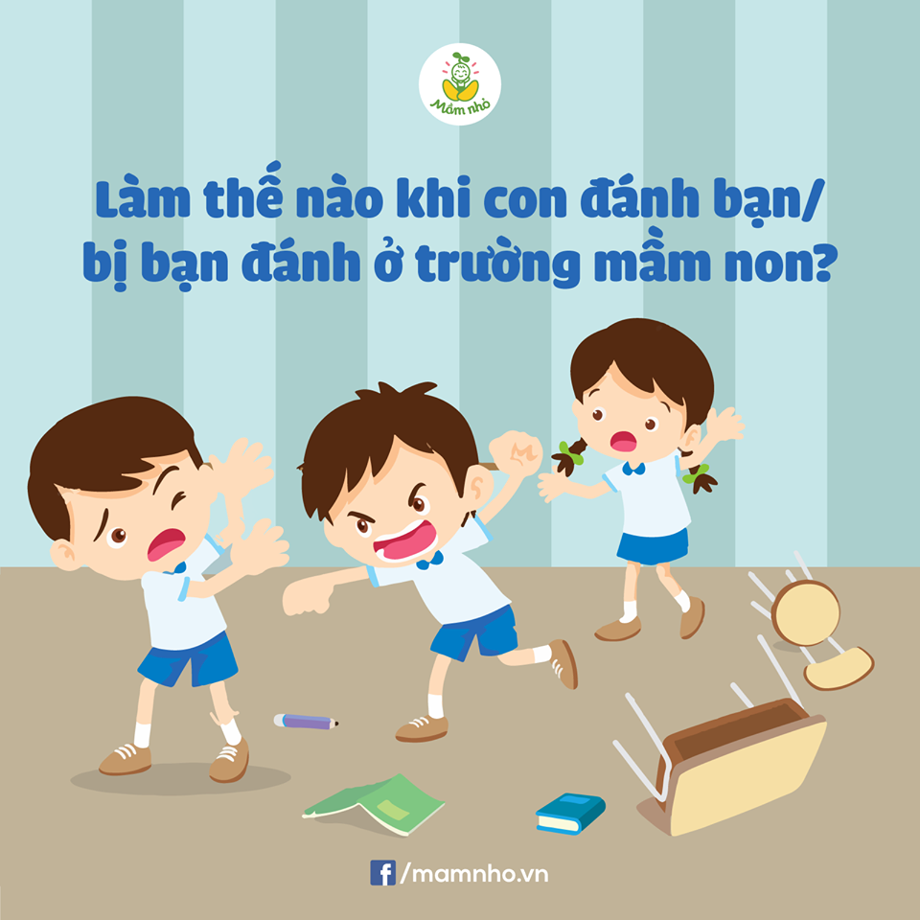

Thứ ba, khi bạn đã hiểu rõ vấn đề thì đây là lúc giải quyết vấn đề đó. Khi trẻ đánh nhau có nghĩa là trước đó có một vấn đề mà trẻ không biết dùng cách nào để giải quyết nên đã dùng đến cách xô xát. Để giải quyết dứt điểm thì bé cần biết VÌ SAO KHÔNG NÊN ĐÁNH NHAU và NHỮNG CÁCH ĐỂ GIẢI QUYẾT VẤN ĐÈ MÀ KHÔNG CẦN ĐÁNH NHAU. Bạn có thể hỏi con trước:

“Mẹ nghĩ đánh bạn không phải là một cách hay vì bạn sẽ đau. Nếu lần sau con bị bạn giành đồ chơi, con nghĩ có cách nào khác không?”

“Đánh bạn thì bạn sẽ đau, mình thử nghĩ cách khác xem nhé. Lần sau nếu bị bạn xô ngã thì có cách nào khác mà không cần đánh bạn không nhỉ?”

Hãy để bé đưa ra ý kiến của mình. Nếu bé không thể đưa ra một giải pháp khác hoặc giải pháp của bé không phù hợp thì bạn hãy phân tích và đưa ra giải pháp của mình như xô bạn ra, chạy đi, gọi cô giáo, hét lên, mắng bạn là không lịch sự… Bạn KHÔNG NÊN dạy con được phép ĐÁNH BẠN/ ĐÁNH LẠI BẠN bởi vì khi đó trẻ sẽ hiểu bạo lực là cách được chấp nhận để giải quyết vấn đề và tiếp tục lạm dụng cách này, ngày càng nghiêm trọng hơn sau này. Những trận đánh nhau giữa vài đứa trẻ mẫu giáo chỉ là xô nhau, lấy đồ chơi đập vào nhau, không cố tình làm bạn bị đau mà chỉ muốn quyền lợi của mình. Nhưng nếu bé vẫn muốn dùng bạo lực để giải quyết vấn đề lúc đã lên cấp 2 thì có thể sẽ có hung khí và sắp xếp để đánh hội đồng như các clip về bạo lực học đường trên mạng đấy!

Nếu con bạn thường là bị bạn đánh, hãy hướng dẫn bé những cách né tránh và tìm sự trợ giúp, không ngồi yên để bạn đánh mà cũng không đánh lại bạn. Cùng với đó, hãy nói chuyện với cô giáo của con, yêu cầu cô để ý đến con, ngăn chặn những trận đánh nhau sau này hoặc xử lí thỏa đáng hơn khi trẻ đánh nhau: cách li, giải thích... Nếu cô giáo không thể xử lí tốt vấn đề khiến con tiếp tục bị bạn đánh thường xuyên, bạn nên cân nhắc phương án chuyển lớp/ chuyển trường cho con thay vì cho phép con đánh bạn để tự vệ, phản kháng lại.

Thứ tư, sau khi bé đã hiểu rõ vấn đề và cách giải quyết khác sau này phù hợp hơn, bạn có thể cùng bé xử lí hậu quả. Bạn có thể cùng con hôm sau đi học sớm và đợi bạn kia và bố mẹ bạn kia đến để xin lỗi nếu cảm thấy sự việc nghiêm trọng. Còn nếu không, bạn chỉ nên đề nghị bé hôm sau đi học thì xin lỗi bạn hoặc tặng cho bạn một món đồ gì đó để tỏ ý xin lỗi như một cái kẹo. Thông thường trẻ sẽ quên béng luôn vụ đánh nhau hôm trước và tiếp tục chơi với nhau như không có chuyện gì xảy ra.

Và cuối cùng, nếu con bạn thường xuyên đánh trẻ khác, hãy nhìn nhận lại xem bạn đã hướng dẫn con những cách để xử lí cảm xúc và mâu thuẫn tích cực chưa, bạn có khiến trẻ hiểu bạo lực là cách được phép chấp nhận không. Ví dụ:

Khi con cắn, đánh bạn/ người khác, bạn đánh con để con hiểu đánh khiến người khác bị đau như thế nào. Cách này nghe có vẻ là tốt để bé hiểu đánh là đau nhưng khiến bé hiểu nhầm rằng bạo lực là cách được chấp nhận và nên “ăn miếng, trả miếng”

Con bạn có thường xuyên được xem những clip, video, quảng cáo có cảnh bạo lực, đánh nhau không? Trong khi cả nhà xem tivi có những cảnh đánh nhau, bạo lực mà bé vô tình được xem không? Nếu bạn xem phim có cảnh đánh nhau, kể cả là trong chương trình thời sự, tốt nhất là xem trong phòng riêng lúc bé đã đi ngủ.

Khi bạn tức giận, khi con làm sai bạn có đánh con như là một cách trừng phạt không? Thường bố mẹ nào có thể vài lần lỡ tay đánh con nhưng nếu bạn có vẻ đánh bé thường xuyên kiểu 1 tháng/ lần thì bé dần hiểu đánh người là cách để bớt tức giận, xử lí vấn đề và áp dụng với mình

Khi con mình tranh chấp với bé khác, đánh bạn/ bị bạn đánh, đánh em/ bị em đánh mà bạn là người xử lí bạn có tìm hiểu rõ ràng câu chuyện và hướng dẫn bé những cách xử lí tích cực hơn không? Bạn có trừng phạt và khiến bé chịu ấm ức, không phục không?

Trong cuộc sống hàng ngày khi có mâu thuẫn, rắc rối, bạn có dùng cách tiêu cực để xử lí không? Nếu người bán hàng cân sai cho bạn, bạn có mắng chửi họ không? Nếu shipper giao hàng đến trễ bạn có tức tối và không thèm nhận hàng không? Trẻ con có thể cảm nhận cách bố mẹ chúng thể hiện cảm xúc và giao tiếp với người khác và cũng dần hình thành thói quen như thế. Đó là lí do vì sao chúng ta cần tự hoàn thiện mình hơn khi có con.

Bạn đã từng nói rõ ràng với con về bạo lực chưa? Nếu chưa, bạn có thể bắt đầu bằng một vài cuốn sách như “Thô bạo, ôi đau quá!”, “Cuốn sách nhỏ về bạo lực” hoặc cùng thảo luận lúc con đang xem một clip trên Youtube có cảnh đánh nhau bạo lực đấy.

Nếu bạn chưa làm và thấy con mình có báo động xu hướng bạo lực, thích đánh bạn và đánh đau thì bạn nên chủ động nhìn lại và thay đổi mình đầu tiên.

Môi trường mầm non là một xã hội thu nhỏ nơi trẻ có nhiều mối quan hệ hơn và thể hiện bản thân mình qua các mối quan hệ đó khá rõ ràng. Vì thế, đây là nơi để trẻ tập và học những cách xử lí cảm xúc, giải quyết vấn đề với sự trợ giúp từ bố mẹ và nhà trường. Bố mẹ có thái độ và cách xử lí đúng đắn khi bé đánh bạn/ bị bạn đánh thì bé sẽ học được cách xử lí các cảm xúc, mối quan hệ với người khác một cách hòa bình sau này

*Tự Cường, ngày 05 tháng 4năm 2023*

|  |  |
| --- | --- |
| **NGƯỜI DUYỆT**  **PHÓ HIỆU TRƯỞNG**  **Nguyễn Thị Đoan Trang** | **NGƯỜI VIẾT BÀI**  **Nguyễn Thị Ngân** |